
ที่ ปส. 020 /2563 วันที่ 11 พฤษภาคม 2563

“ไอแบงก์” เลื่อนการประชุมสามัญผู้ถือหุ้น ประจำปี 2563
ลดความเสี่ยง แพร่ระบาดโควิด-19
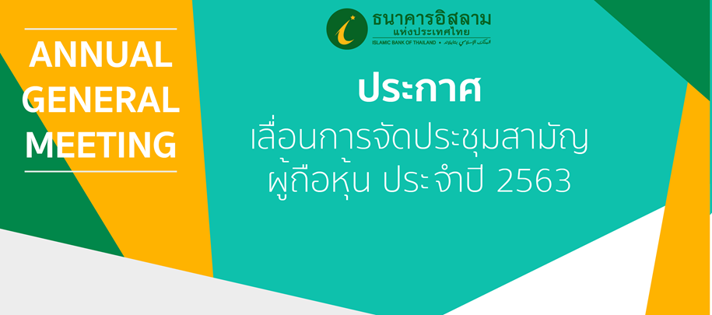

นายวุฒิชัย สุระรัตน์ชัย กรรมการและผู้จัดการ ธนาคารอิสลามแห่งประเทศไทย (ไอแบงก์) เปิดเผยว่า เนื่องด้วยสถานการณ์การแพร่ระบาดของโรคติดเชื้อไวรัสโคโรนา 2019 (COVID-19) ในประเทศไทยที่ผ่านมา มีการแพร่ระบาดต่อเนื่องในวงกว้าง แม้ปัจจุบันสถานการณ์โรคระบาดภายในประเทศไทย จะคลี่คลายลงมาแล้วก็ตาม แต่ก็ยังไม่สามารถเป็นที่วางใจได้ ประกอบกับรัฐบาลได้ขอความร่วมมือเอกชนในหลายช่องทางให้พิจารณาความจำเป็นในการจัดกิจกรรมที่มีลักษณะเป็นการรวมกลุ่มกันของหมู่มาก ซึ่งจะเป็นโอกาสที่ทำให้การแพร่ระบาดเกิดขึ้นและกระจายสู่บุคคลทั่วไปได้โดยง่าย ธนาคารได้ติดตามสถานการณ์การแพร่ระบาดดังกล่าวอย่างใกล้ชิดมาโดยตลอด โดยมีความห่วงใยในสุขภาพอนามัยและความปลอดภัยของผู้เข้าร่วมประชุมและทีมงานทุกฝ่าย และมีความกังวลว่าการจัดประชุมสามัญผู้ถือหุ้นในเวลานี้ ไม่ว่าธนาคารจะจัดเตรียมมาตรการที่ดีไว้รองรับการมาร่วมประชุมของผู้ถือหุ้นอย่างไร ก็ไม่อาจรับรองได้ว่าจะสามารถลดความเสี่ยงลงได้อย่างชัดเจน และสถานการณ์นี้เป็นเหตุการณ์ที่เปลี่ยนแปลงได้ตลอดเวลา ทำให้คาดการณ์ได้ยากกว่าในระยะต่อไปจะเป็นอย่างไร

ด้วยเหตุดังกล่าวข้างต้นที่ประชุมคณะกรรมการธนาคารได้มีการพิจารณาและคำนึงถึงประเด็นต่างๆ อย่างรอบด้านแล้ว จึงเห็นควรให้เลื่อนการประชุมสามัญผู้ถือหุ้น ประจำปี 2563 ออกไปก่อน จากเดิมที่จะมีการจัดประชุมสามัญผู้ถือหุ้นประมาณปลายเดือน พฤษภาคม ของทุกปี โดยการเลื่อนประชุมสามัญผู้ถือหุ้นดังกล่าวจะไม่กระทบต่อการดำเนินงานของธนาคารอย่างมีนัยสำคัญ

ทั้งนี้ ธนาคารขออภัยผู้ถือหุ้นทุกท่านที่แจ้งเลื่อนประชุมสามัญผู้ถือหุ้นอย่างไม่มีกำหนด โดยธนาคารจะพิจารณากำหนดวันประชุมสามัญผู้ถือหุ้นขึ้นใหม่เมื่อสถานการณ์มีความเหมาะสม รวมถึงอาจจะพิจารณาทางเลือกการประชุมสามัญผู้ถือหุ้นด้วยวิธีการอื่นใดที่กฎหมายกำหนดให้ทำได้ เพื่อจัดให้มีการประชุมสามัญผู้ถือหุ้น ประจำปี 2563 โดยเร็วต่อไป นายวุฒิชัย กล่าวทิ้งท้าย

